## 0 引言

SDN是一种非常先进的网络架构，可以更好地满足下一代网络的发展需要。区别于传统网络架构，它可将网络设备上的控制权分离出来，由集中的控制器管理，不依赖底层设备。然而在面对物联网（IoT）业务如智能穿戴设备、智慧城市、车联网和工业控制等，网络实时性会是重要要求。因此本文研究一种在SDN集中式控制平面基础上，使用以Floyd算法搜索延时最优路径的思路，以达到网络实时性的全局优化目的。Floyd算法通过一个图的带权邻接矩阵搜索两点间最短路径矩阵，它是一种动态规划算法，稠密图效果最佳，执行效率要高于|V|次Dijkstra和SPFA算法。在研究中我们根据控制器提供的网络实时链路时延情况，计算出业务的较优时延路径，从而给交换机提供动态数据流转发策略。本文利用SDN网络虚拟软件Mininet以及RYU控制器搭建并设置了SDN研究环境，生成自定义网络拓扑结构，通过Floyd算法进行路由搜索，进行SDN网络实时性能研究。

## 1 RYU、Mininet介绍

### RYU介绍

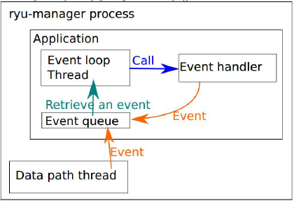

（图）RYU架构模型

Ryu的事件处理、进程与线程模块：

1. Applications：该类继承自ryu.base.app_manager.RyuApp，用户逻辑被描述为一个APP。
2. Event：继承自ryu.controller.event.EventBase，应用程序之间的通信由transmitting and receiving events完成。
3. Event Queue：每一个application都有一个队列用于接收事件。
4. Threads：使用eventlets 库运行多线程，线程为非抢占式。
5. Event loops：创建一个application时，自动生成一个线程，该线程运行一个事件循环。
6. Additional threads：可以使用hub.spawn添加其它线程，用来处理特殊的应用
7. Eventlets：提供线程和事件队列的实现。
8. Event handlers：使用ryu.controller.handler.set_ev_cls 修饰一个事件处理函数。当该类型的事件触发后，事件处理函数就会被应用程序的事件循环调用。

RYU研究环境：RYU 4.9/fedora22-x64

### Mininet介绍

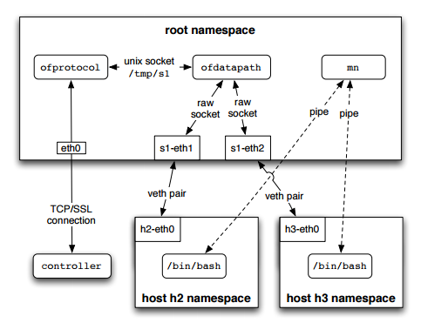

（图）Mininet框架示意

Mininet是一个轻量级软件定义网络和测试平台；它采用轻量级的虚拟化技术使一个单一的系统看起来像一个完整的网络运行。也可简单理解为SDN网络系统中的一种基于进程虚拟化平台，它支持OpenFlow等各种协议，也可以模拟一个完整的网络主机、链路和交换机在同一台计算机上，且有助于开发、测试和演示OpenFlow和SDN技术；同时也可将此进程虚拟化的平台下代码迁移到真实的环境中。

Mininet研究环境：Mininet 2.2.1/ubuntu14.04-x86

## 2 研究环境设计

### 2.1 虚拟SDN交换机网络

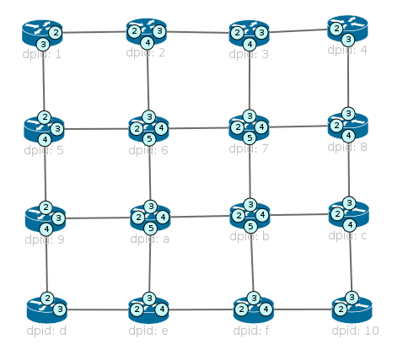

（图）网络拓扑

Mininet中创建16个SDN交换机构成的4X4矩阵网络，每个交换机连接一台主机.

各接口IP地址规划原则：

* 1. 主机地址：10.100.X.2 (X∈[1,16]) (h1 ip addr del 10.0.0.1/8 dev h1-eth0;h1 ip addr add 10.100.1.2/24 dev h1-eth0)，其默认路由为10.100.X.1
  2. 交换机eth1地址：10.100.X.1 (X∈[1,16]) (s1 ip addr add 10.100.1.1/24 dev s1-eth1)
  3. 交换机之间链路网段：10.A.B.C (A∈[1,16],B∈[1,16],c∈{1,254} 注：A指链路两端交换机标编号较小值；B指链路两端交换机标编号较大值；C取值方式为较小编号交换机设置1，较大标号交换机设置254) (s1 ip addr add 10.1.2.1/24 dev s1-eth2;s2 ip addr add 10.1.2.254/24 dev s2-eth2)
  4. 各地址掩码全部设置为C类(255.255.255.0)

### 2.2 测量网络链路单向时延

#### 2.2.1 时延测量原理

Controller

SwitchA

SwitchB

TechoA

TechoB

TLLDP

Tlink

（图）SDN网络时延构成示意

通过分析SDN控制器与交换机之间的时延组成，可以得知如果对链路单向时延（蓝色箭头）进行测量，则近似等于LLDP的PacketIn消息时延（绿色箭头）与相应交换机Echo消息的单向时延（红色箭头）相减，公式如下：

Tlink = TLLDP - TechoA / 2 - TechoB / 2

def lldp_sent(self):

self.timestamp = time.time()

self.sent += 1

def lldp_received(self):

self.sent = 0

delay=-1

if(self.timestamp!=None):

delay= time.time()- self.timestamp

return(delay)

……

def lldp_packet_in_handler(self, ev):

……

lldpDealy=self.ports.lldp_received(src)

#### 2.2.2 TLLDP的测量

TLLDP测量调整了Ryu的Switches模块代码，在lldp_sent()中记录LLDP数据发送时的时间值，在lldp_received()中进行当前时间值与原发送时间相减，得到了LLDP报文从控制器下发到交换机A，然后从交换机A到交换机B，再上报给控制器的时延TLLDP。

#### 2.2.3 Techo的测量

Techo测量分为两个步骤。首先编辑Ryu的Controller模块代码，在_echo_request_loop()中记录EchoRequest消息发送时的时间值，并存放于待发送EchoRequest消息的data字段中；

然后编辑ofp_handler模块代码，在echo_reply_handler()中，利用EchoReply消息的到达时间与消息中data字段的发送时间值计算出echo消息的单向时延。

def _echo_request_loop(self):

while(True):

data = ('%f' % time.time()).encode('utf-8')

echo_req = self.ofproto_parser.OFPEchoRequest(self,data=data)

### 2.3 生成基于单向时延的邻接矩阵

def echo_reply_handler(self, ev):

msg = ev.msg

datapath = msg.datapath

datapath.acknowledge_echo_reply(msg.xid)

dpDelay=(int((time.time()-float(msg.data.decode('utf-8')))*1000000))>>1

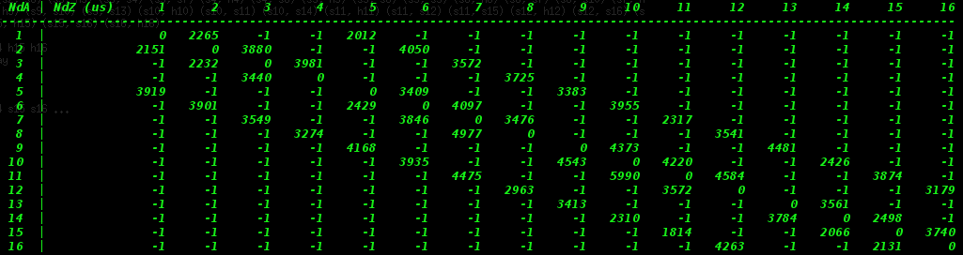

（图）通过链路单向时延计算公式生成的邻接矩阵

由于时延结果不存在负值，因此在处理非邻接链路时使用-1表示不可达。

### 2.4 路由计算

报给控制器的时